

Министерство образования и молодежной политики Свердловской области

ГАПОУ СО «Екатеринбургский колледж транспортного строительства»

Отчёт по учебной практике

УП 01.01

Выполнил: Бондырев И.Н.

Группа: ПР-22

Преподаватель: Мирошниченко Г.В.

2023

Содержание

1. **Задание №1 Мобильное приложение «Дневник тренировок»** 3

1.1 Описание задачи 3

1.2 Структура проекта 3

1.3 Описание разработанных функций 3

1.4 Алгоритм решения 3

1.5 Используемые библиотеки 3

1.6 Тестовые случаи 3

1.7 Используемые инструменты 3

1.8 Описание пользовательского интерфейса 3

1.9 Приложение (pr screen экранов) 3

# 1. **ЗАДАНИЕ 6.1**

## Описание задачи

1.Необходимо с помощью CSS оформить командные элементы в

соответствии с вариантом:

2. Сделать проверку на заполнение полей во вкладке Welcome

3. Переход на второй экран при нажатии на кнопку Sign in (с передачей

данных фамилии пользователя со стилизацией как у Sign in)

4. При нажатии на кнопку Button (1, 3 вариант) на 3-м экране показать

значение из выбранного списка с расшифровкой информации и передачей

максимального значения из слайдера.

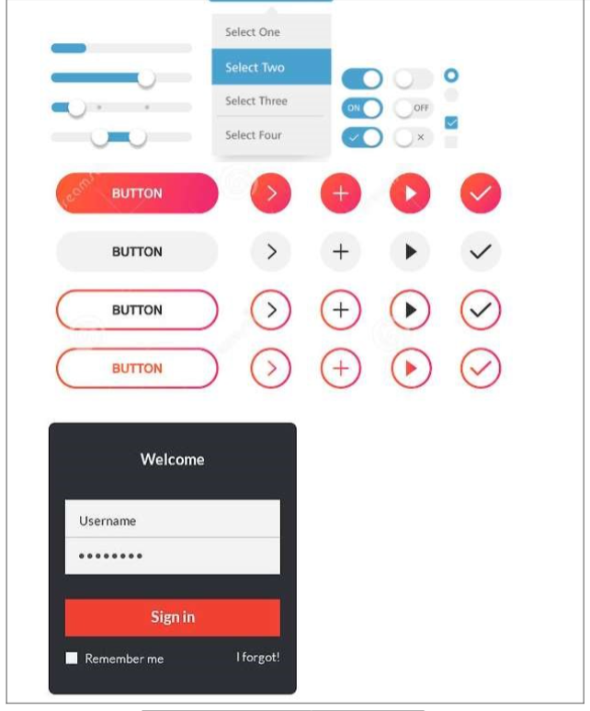

## Структура проекта

Классы:

Start.xaml – стартовый экран с входом в аккаунт

MainPage.xaml – содержит все функция и требования к заданию

Style.css – содержит стили для кнопок, слайдеров и пикеров, радио и чекбоксов

## 1.3 Описание разработанных функций

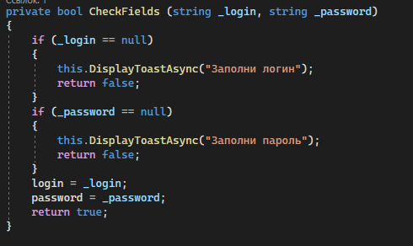

Входные данные login(string), password(string)-проверка логина и пароля на правильность заполнения

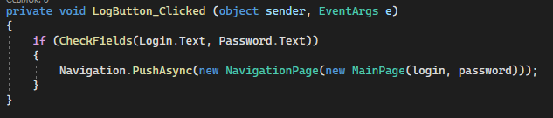

Переход на другую страницу с передачей данных с первого экрана

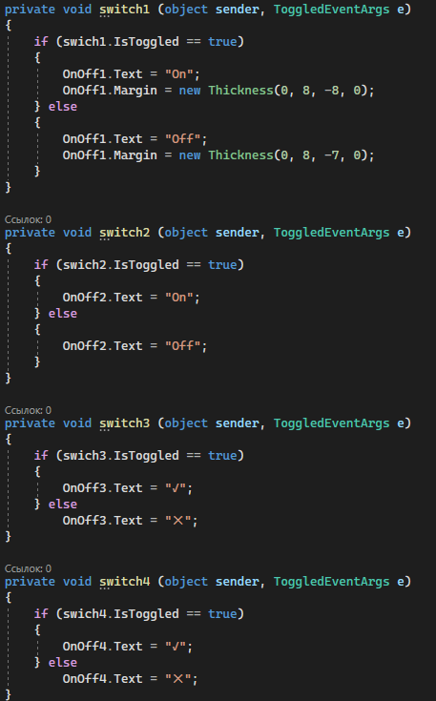

При переключении свитчей изменение соответствующего текста

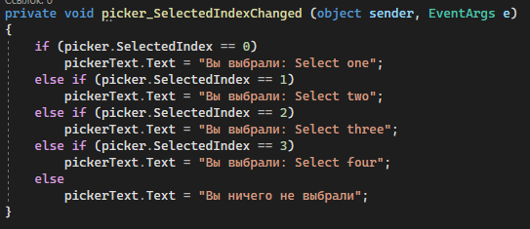

Заполнение переменной при выборе в пикере

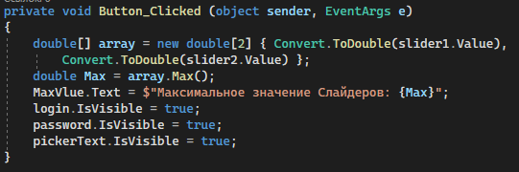

Вывод данных

## 1.4 Алгоритм решения



Код Start.xaml



Style.css



Код MainPage.xaml



Start.xaml.cs



MainPage.xaml.cs

## 1.5 Используемые библиотеки

using Xamarin.Forms;

using System.Linq;

using System;

## 1.6 Тестовые случаи

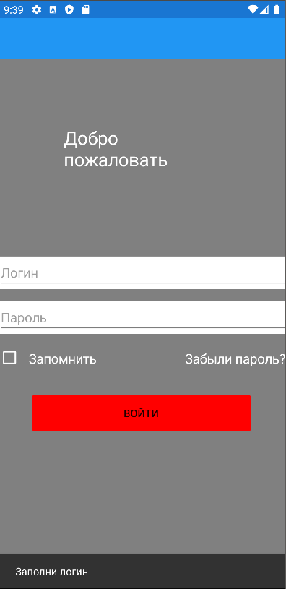

Вывод ошибки что не ввел логин

## 1.7 Используемые инструменты

Язык программирования-C#

Среда разработки- Visual Studio

Фреймворк- .net

## 1.8 Описание пользовательского интерфейса

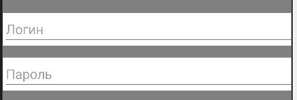

Заполнение данных



Вход в аккаунт и переход на другой экран

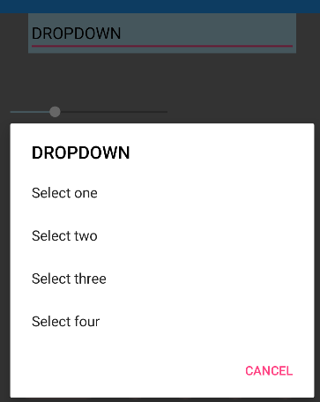

Позволяет выбрать из списка



Позволяет двигать ползунки

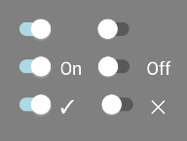

Переключение свитчей



переключение чекбоксов и радиобатоннов

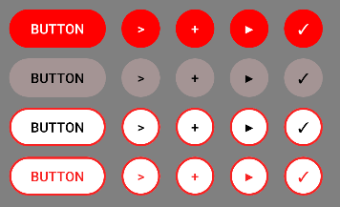

Кнопки

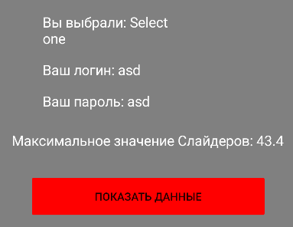

Вывод информации

1.9 Приложение (pr screen экранов)

